

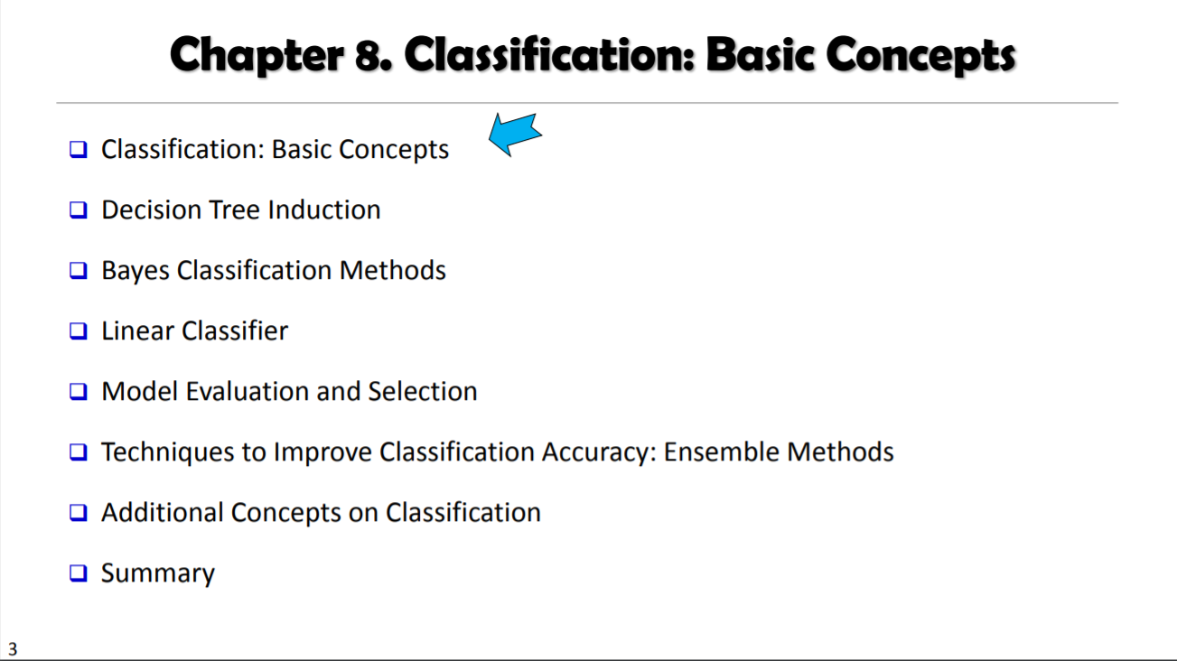

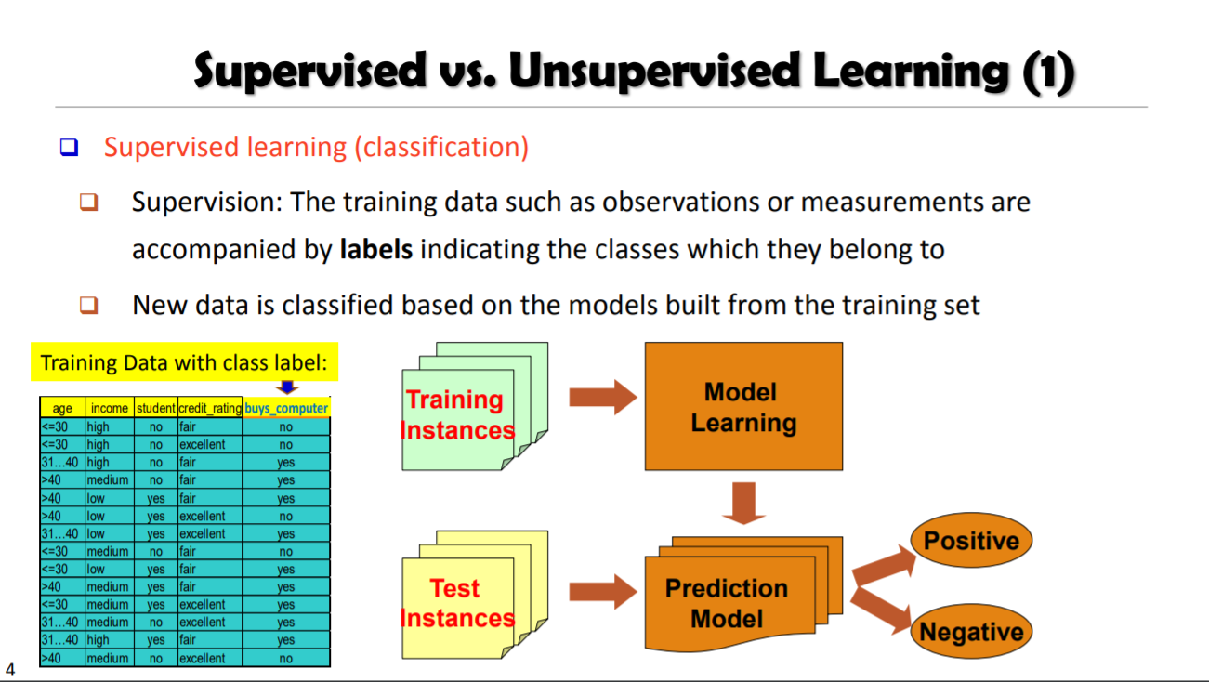

มีคอลัมน์ ซื้อหรือไม่ซื้อ เป็นคอลัมน์ที่สนใจ ซึ่งแบบมีผู้สอนจะเป็นแบบมีคำตอบอยู่แล้ว ว่าซื้อหรือไม่ซื้อ เพื่อให้โปรแกรมเรียนรู้

ข้อมูลลูกค้าร้านขาย

คอมพิวเตอร์

เป็นการสร้างโมเดลแบบมีผู้สอน

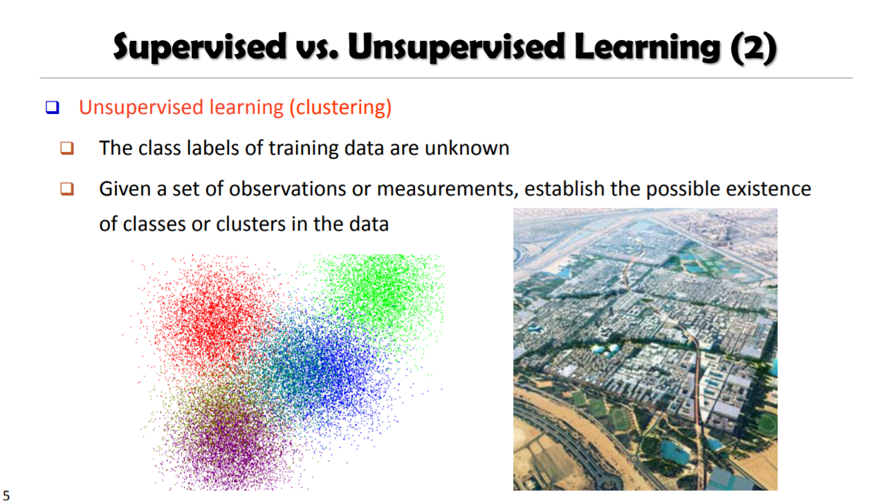

เป็นการสร้างโมเดลแบบไม่มีผู้สอน ไม่มีจุดมุ่งหมายตั้งแต่ต้น เป็นเพียงการจัดกลุ่ม

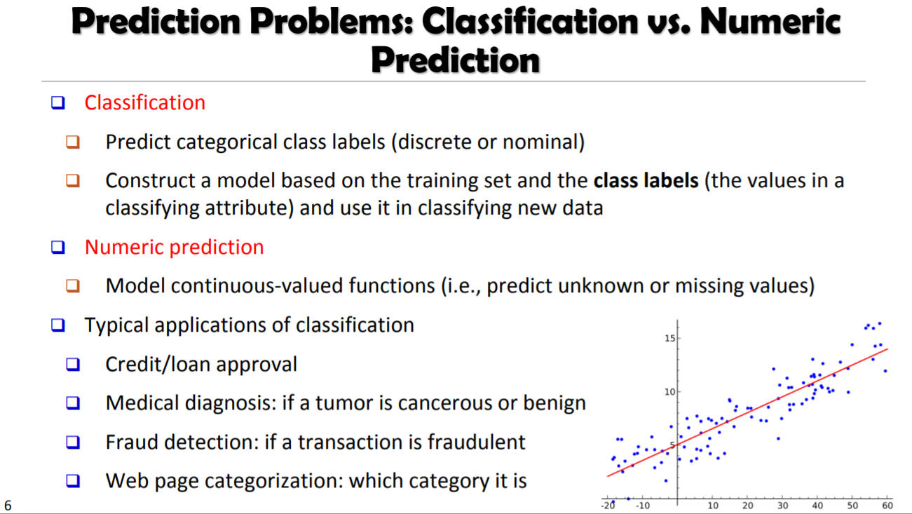

สร้างโมเดลเพื่อใช้ฟีเจอร์มาทำนายคำตอบ

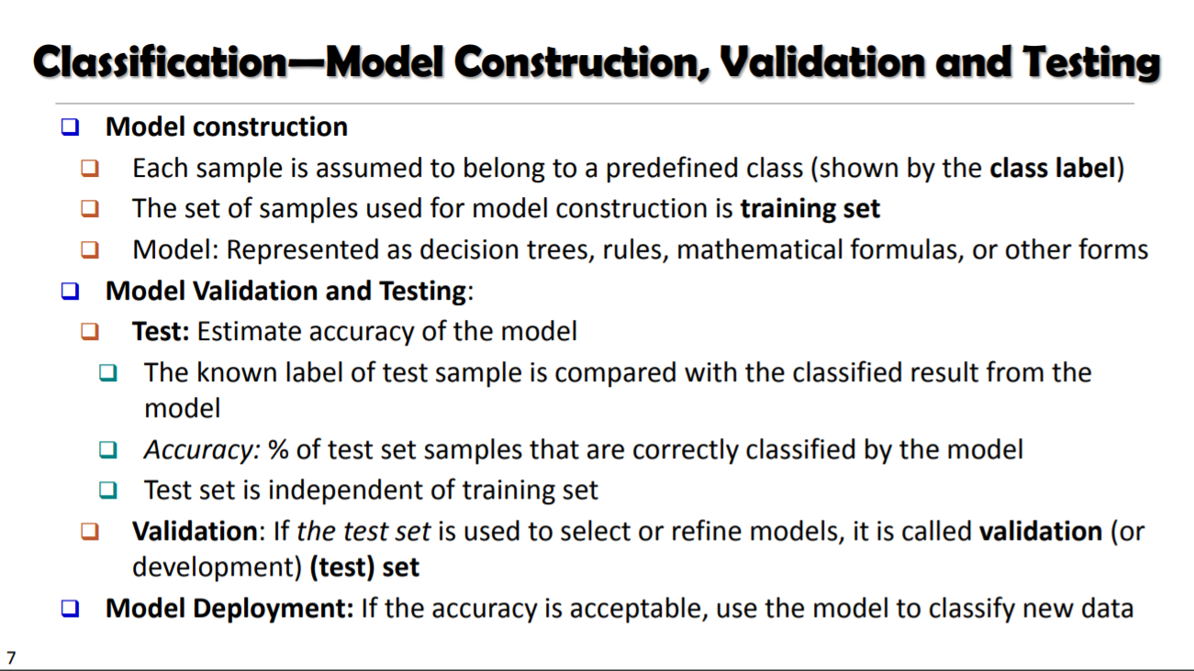

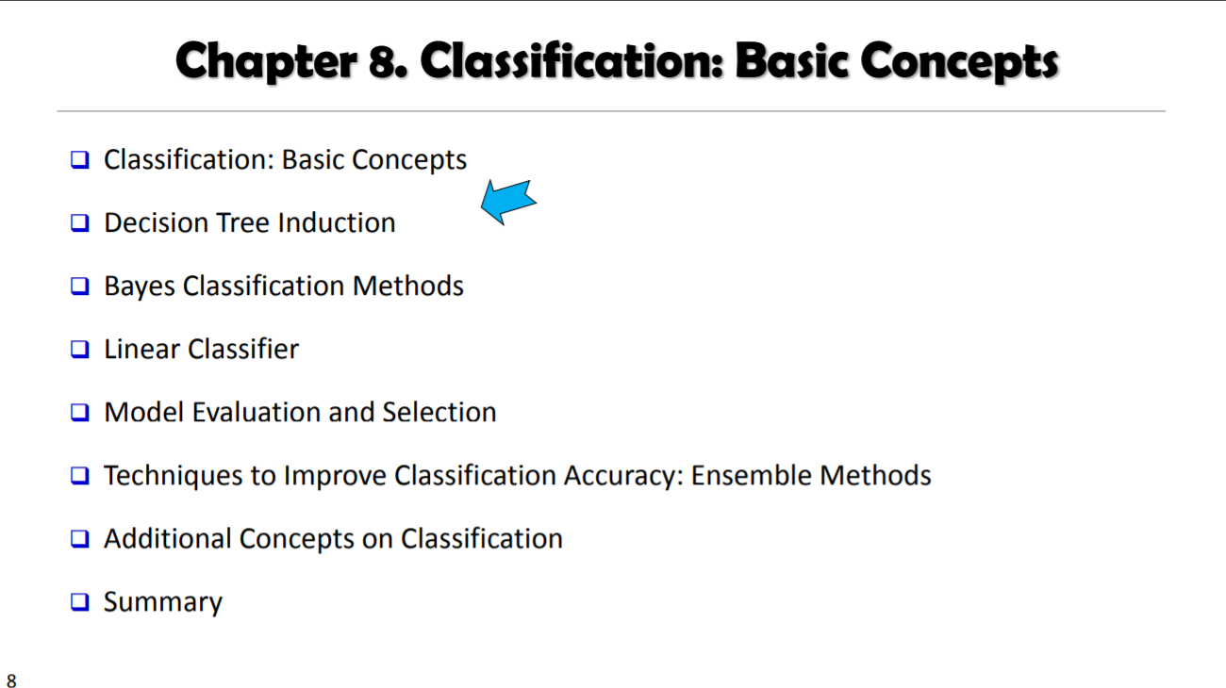

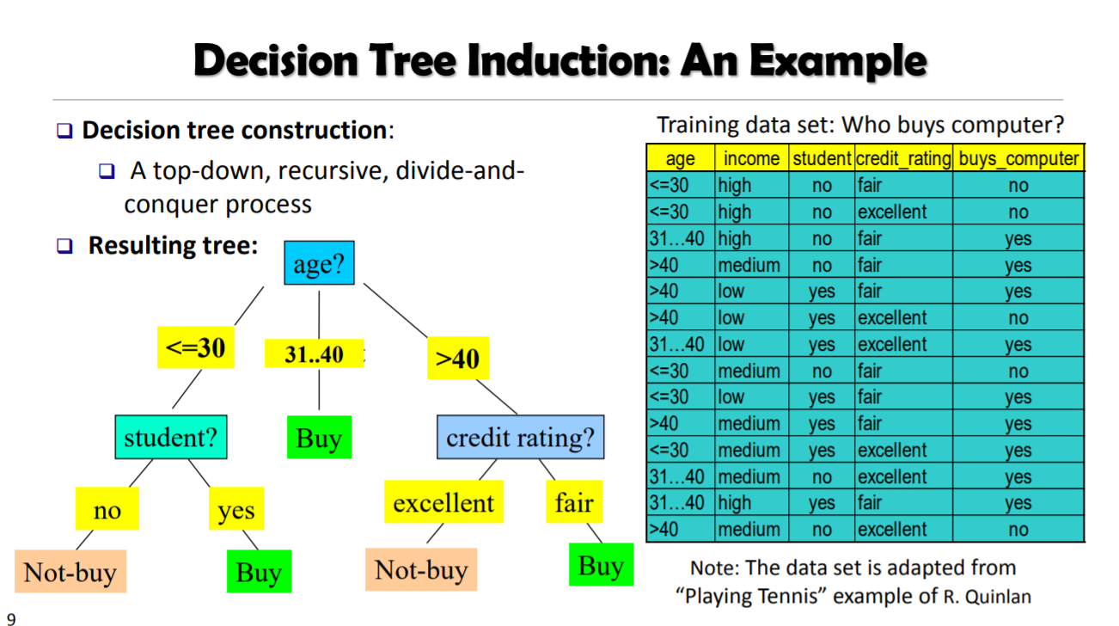

Y = f(x)

Y = Label

X = Feature

เลือกคอลัมน์ที่น่าสนใจมา 1 คอลัมน์ โดยคอลัมน์ที่เลือกนั้นต้องไม่เป็นตัวเลข

|  |  |  |  |  |
| --- | --- | --- | --- | --- |
|  |  |  |  | Y |
|  |  |  |  | N |
|  |  |  |  | Y |
|  |  |  |  | N |
|  |  |  |  | N |

|  |  |
| --- | --- |
|  | Y |
|  | Y |
|  | N |

|  |  |
| --- | --- |
|  | N |
|  | N |

X Y

|  |  |
| --- | --- |
|  | Y |
|  | Y |

|  |  |
| --- | --- |
|  | N |

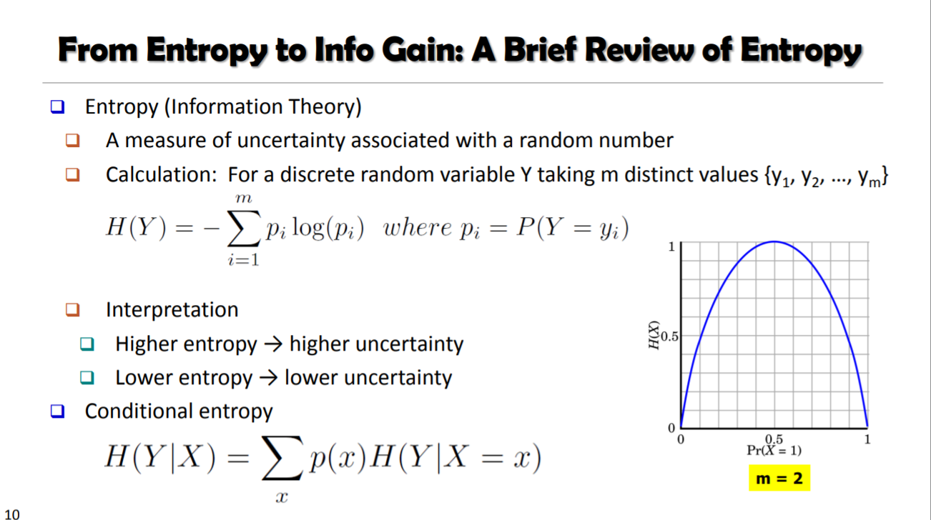

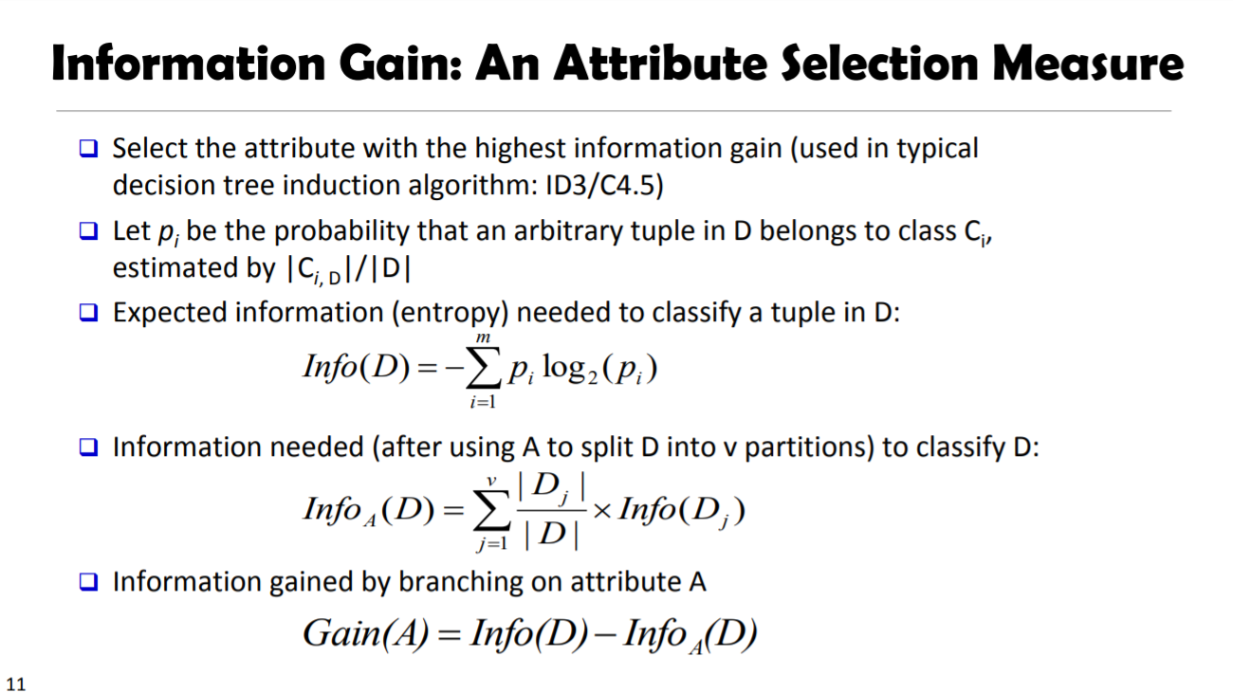

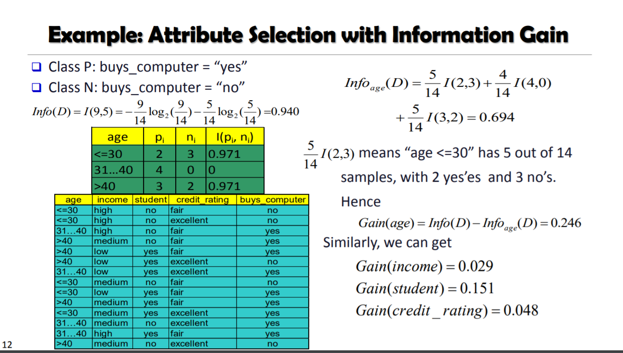

>40

31-40

<=30

